PRIJEDLOG

REPUBLIKA HRVATSKA
DUBROVAČKO-NERETVANSKA ŽUPANIJA

OPĆINA STON
OPĆINSKO VIJEĆE

KLASA: 932-01/25-01/03
UR.BROJ: 2117/04/25-6
Ston, 21. listopada 2025. godine

Na temelju članka 5. Zakona o naseljima („Narodne novine“ broj: 39/22.) i članka ***. Statuta Općine Ston *** ( Službeni glasnik Dubrovačko-neretvanske županije, 05/13.,07/18.,Službeni glasnik Općine Ston, 01/21.,06/21.) Općinsko vijeće Općine Ston na __. sjednici održanoj dana __. __. ____. godine, donosi:

ODLUKU
o određivanju granice između naselja Dubrava i naselja Drače

Članak 1.
Ovom Odlukom se određuje granica između naselja Dubrava na području Općine Ston i naselja Drače na području Općine Janjina.

Članak 2.
Granica između naselja iz članka 1. određuje se uzimajući u obzir pribavljeno mišljenje vijeća mjesnog odbora koji se nalazi na području naselja kojem se utvrđuje granica te mišljenja nadležnog zavoda za prostorno uređenje županije kojim se potvrđuje da je određena granica usklađena s propisom kojim se uređuje prostorno uređenje.

Članak 3.
Sastavni dio Odluke iz članka 1. je službena podloga iz registra prostornih jedinica na kojoj su prikazane granice i imena naselja kako se predlažu odlukom.

Članak 4.
Mišljenje nadležnog zavoda za prostorno uređenje županije iz članka 2. sastavni je dio Odluke i ne objavljuje se u Službenom glasniku.

Članak 5.
Ovlašćuje se načelnik Općine Ston da sukladno ovoj Odluci sklopi Sporazum o određivanju granice između Općine Ston i Općine Janjina koji će se dostaviti nadležnim tijelima na daljnju provedbu.

Članak 6.
Ova Odluka stupa na snagu osmog dana od dana objave u „Službenom glasniku Općine Ston“.

OPĆINSKO VIJEĆE OPĆINE STON

PREDSJEDNIK OPĆINSKOG VIJEĆA

Romano Vukas

OBRAZLOŽENJE

U postupku izrade izmjena i dopuna Prostornog plana uređenja Općine Ston, koji je potom donesen na sjednici Općinskog vijeća Općine Ston 2023. godine, zaprimljeni su podatci Državne geodetske uprave u vidu tada službenih granica naselja. Te granice naselja ugrađene su u sve kartografske prikaze Prostornog plana uređenja Općine Ston koji je donesen na sjednici Općinskog vijeća 2023.godine, zatim objavljen u (Službenom glasniku Općine Ston broj 04/23 a potom kao pročišćeni tekst i grafika u Službenom glasniku Općine Ston, 06/23.-pročišćeni tekst)

Sukladno novoj zakonskoj regulativi iz područja Prostornog uređenja Općina Ston pristupila je postupku transformacije Prostornog plana uređenja Općine Ston, donošenjem odluke o transformaciji Prostornog plana uređenja Općine Ston (Službeni glasnik Općine Ston, 1/24.). Obzirom se postupak transformacije obavlja kroz sustav ISPU sustav_ePlanovi, prije donošenja odluke o transformaciji bilo je potrebno unijeti obuhvat Prostornog plana. Tom prilikom unesen je obuhvat iz tada važećeg PPUO Ston koji je donesen na sjednici vijeća Općine Ston 2023. godine. Prilikom unosa u sustav e-Planovi uočen je problem na granici naselja Dubrava u Općini Ston i naselje Drače u Općini Janjina (uvala Sutvid), kojeg do tada nije bilo moguće uočiti jer se granica naselja u Prostornom planu uređenja Općine Ston prikazivala isključivo u mjerilu 1:25000, s toga prilikom prebacivanja obuhvata Plana iz mjerila 1:25 000 u mjerilo 1:1 (mjerilo izrade u sustav ePlanovi), došlo je do predmetnog problema na granici naselja Dubrava ,što nije bilo moguće predvidjeti prilikom donošenja odluke o transformaciji. Navedeno je vidljivo u prilogu 1.

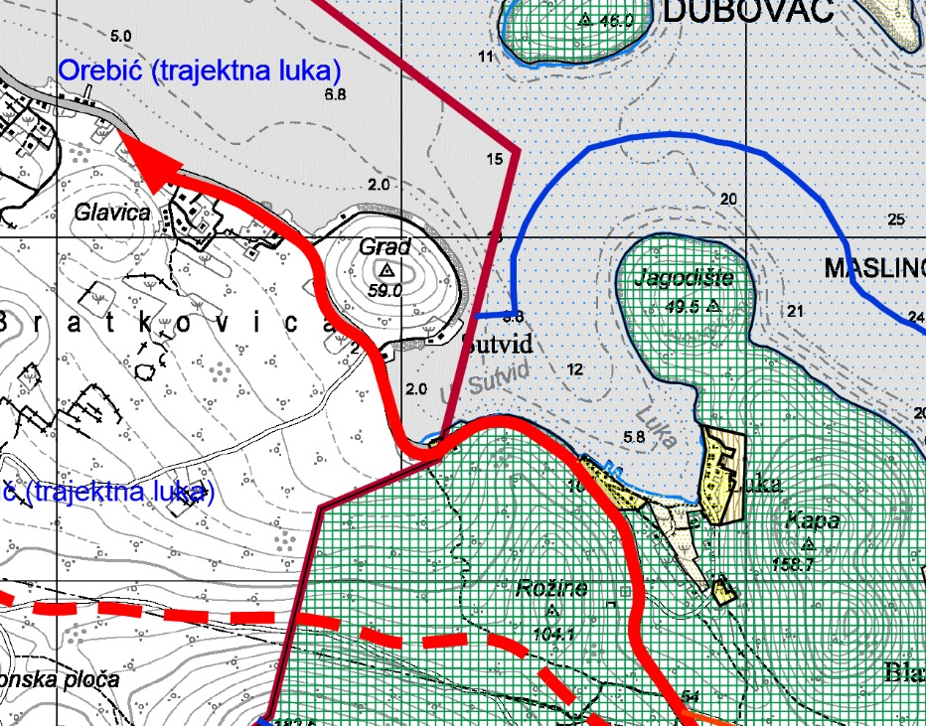
Prilog 1. Izvod iz kartografskog prikaza 1. Korištenje i namjena površina PPUO Ston
Izvor: Prostorni plan uređenja Općine Ston (Službeni glasnik Dubrovačko-neretvanske županije, 09/10., 05/13., 05/15., 12/17., 05/19.) (Službeni glasnik Općine Ston, 02/19., 04/23., 06/23.-pročišćeni tekst)

Uočeni problem na granici naselja Dubrava odnosi se na manji izdvojeni dio građevinskog područja naselja Dubrava, koji obuhvaća krajnji zapadni dio katastarske čestice 4381/119 k.o. Tomislavovac. Predmetni dio izdvojenog građevinskog područja naselja prikazivan je unutar Prostornog plana uređenja Općine Ston od osnovnog plana 2010. godine do posljednjih izmjene i dopune iz 2023. godine, što je vidljivo u prilogu 2.

Navedeno nije predstavljalo problem u dosadašnjoj provedbi Prostornog plana uređenja Općine Ston, upravo iz razloga jer je unutar Prostornog plana uređenja Općine Ston bila prikazana pogrešna granica Općine Ston, kao jedinica lokalne samouprave, koja je zaprimljena od Državne geodetske uprave kao službeni podatak.

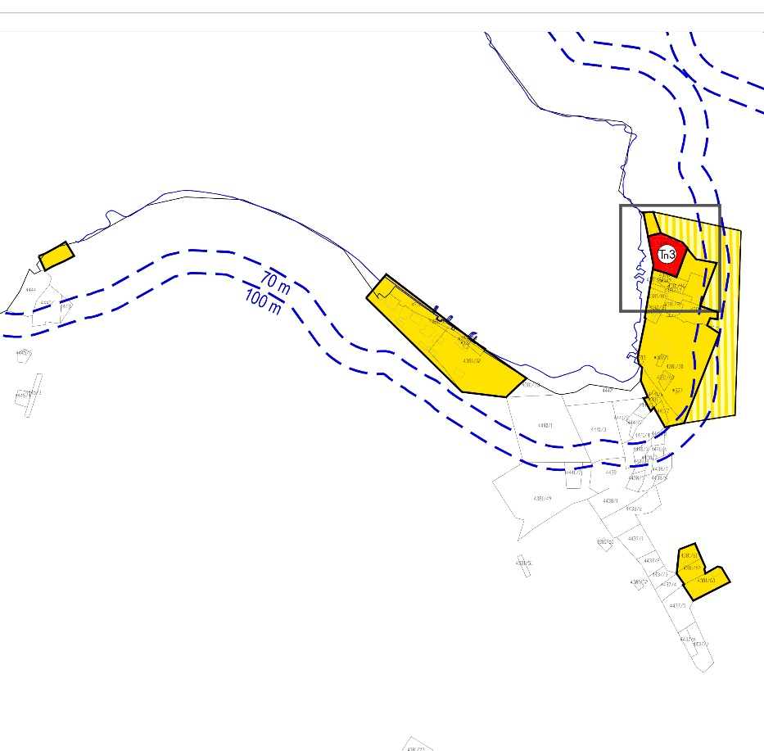
Prilog 2. Izvod iz kartografskog prikaza građevinskih područja – naselje Dubrava
Izvor: Prostorni plan uređenja Općine Ston (Službeni glasnik Dubrovačko-neretvanske županije, 09/10., 05/13., 05/15., 12/17., 05/19.) (Službeni glasnik Općine Ston, 02/19., 04/23., 06/23.-pročišćeni tekst)
Radi svih prethodno spomenutih razloga Općina Ston u ožujku 2025. godine obratila se Državnoj geodetskoj upravi sa upitom za dostavu ispravnog obuhvata granice naselja, Općine i granice katastarskih općina koje se tiču granice između Općine Ston i Općine Janjina. Pritom je navedeno kako se izdvojeni dio građevinskog područja koje pripada Općini Ston, u uvali Sutvid ,nalazi administrativno unutar Općine Ston, ali je prema posljednjoj dostupnoj granici Općine, koja je prikazana u PPUO Ston, ista prikazana izvan teritorija Općine. Navedeno je vidljivo na prilogu 3.
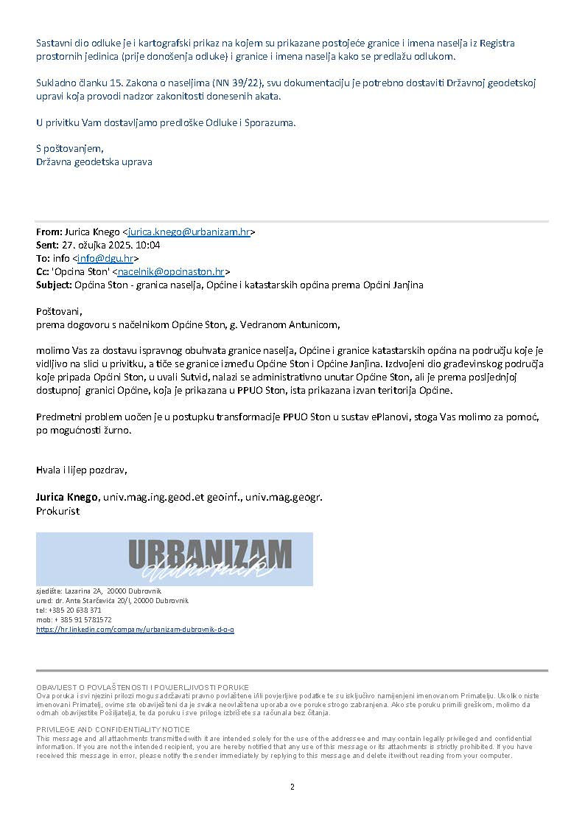
Prilog 3. Upit prema Državnoj geodetskoj upravi
Izvor: Općina Ston

Na predmetni upit, Državna geodetska uprava je dostavio odgovor Općini Ston u travnju 2025. godine u kojem je, između ostalog napomenuto:
- donijeti odgovarajuće akte temeljem kojih će sukladno članku 139., stavku 2. Zakona o državnoj izmjeri i katastru nekretnina („NN“ broj 112/18, 39/22,152/24) provesti promjena administrativnih granica u Registru prostornih jedinica.
- Općina Ston i Općina Janjina moraju donijeti istovjetnu odluku o promjeni granica svojih rubnih naselja (Dubrava i Drače), na osnovu tih Odluka, sukladno članku 26. Zakona o područjima županija, gradova i općina u Republici Hrvatskoj („NN“ broj 86/06-110/15), načelnici obaju Općina bi trebali sklopiti sporazum o promjeni granica jedinica lokalne samouprave.
- prethodno pribaviti mišljenju vijeća mjesnog odbora odnosno drugog oblika mjesne samouprave koji se nalazi na području naselja na kojem se mijenja granica te mišljenje nadležnog zavoda za prostorno uređenje
- sastavni dio odluke o promjeni granica rubnih naselja mora biti i kartografski prikazan na kojem su prikazane postojeće granice i imena naselja iz Registra prostornih jedinica (prije donošenja odluke) i granice i imena naselja kako predlažu odlukom.

Navedeni odgovor je vidljiv u prilogu 4.
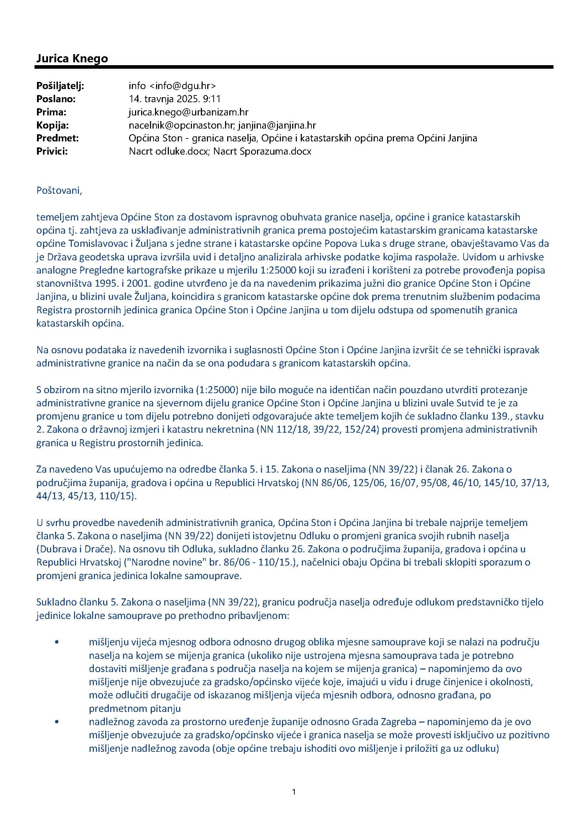
Prilog 4. Odgovor Državne geodetske uprave prema Općini Ston
Izvor: Općina Ston

Shodno prethodno navedenom, Općina Ston uputila je dopis (KLASA:932-01/25 01/03,URBROJ:2117/04/25-1,od 11.rujna 2025.godine) stanovnicima dijela uvale Sutvid koji se nalaze na spornom dijelu, s upitom žele li prilikom provedbe ispravnog obuhvata naselja Općine i granice katastarske općine, pripadnu Općini Janjina ili Općina Ston. Navedeno je u prilogu 5.

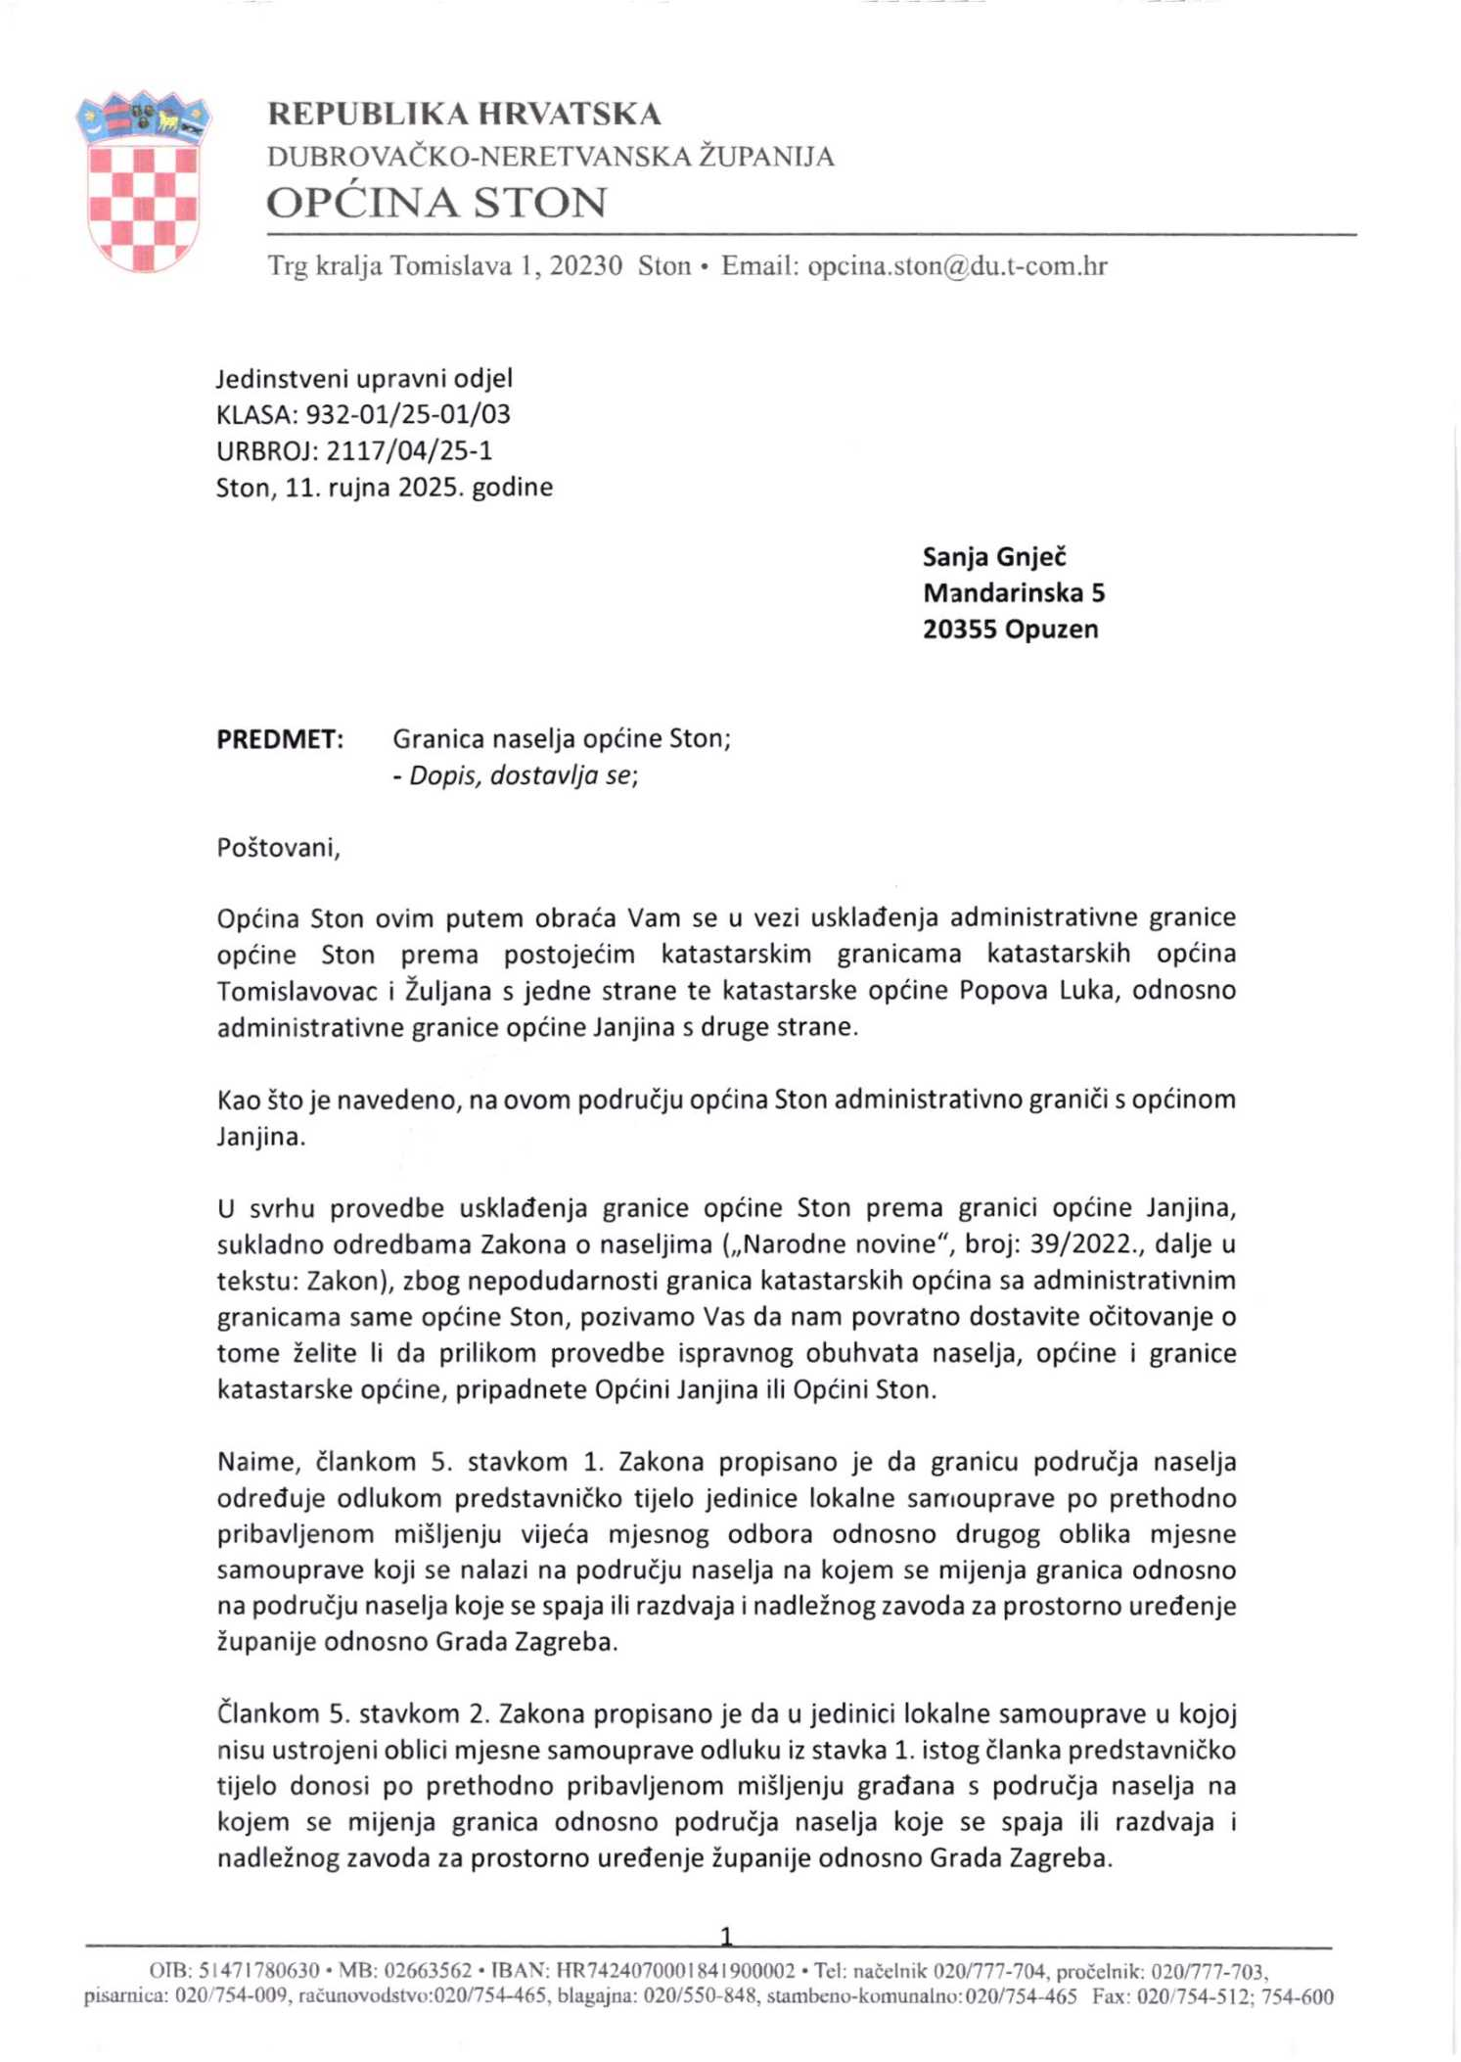

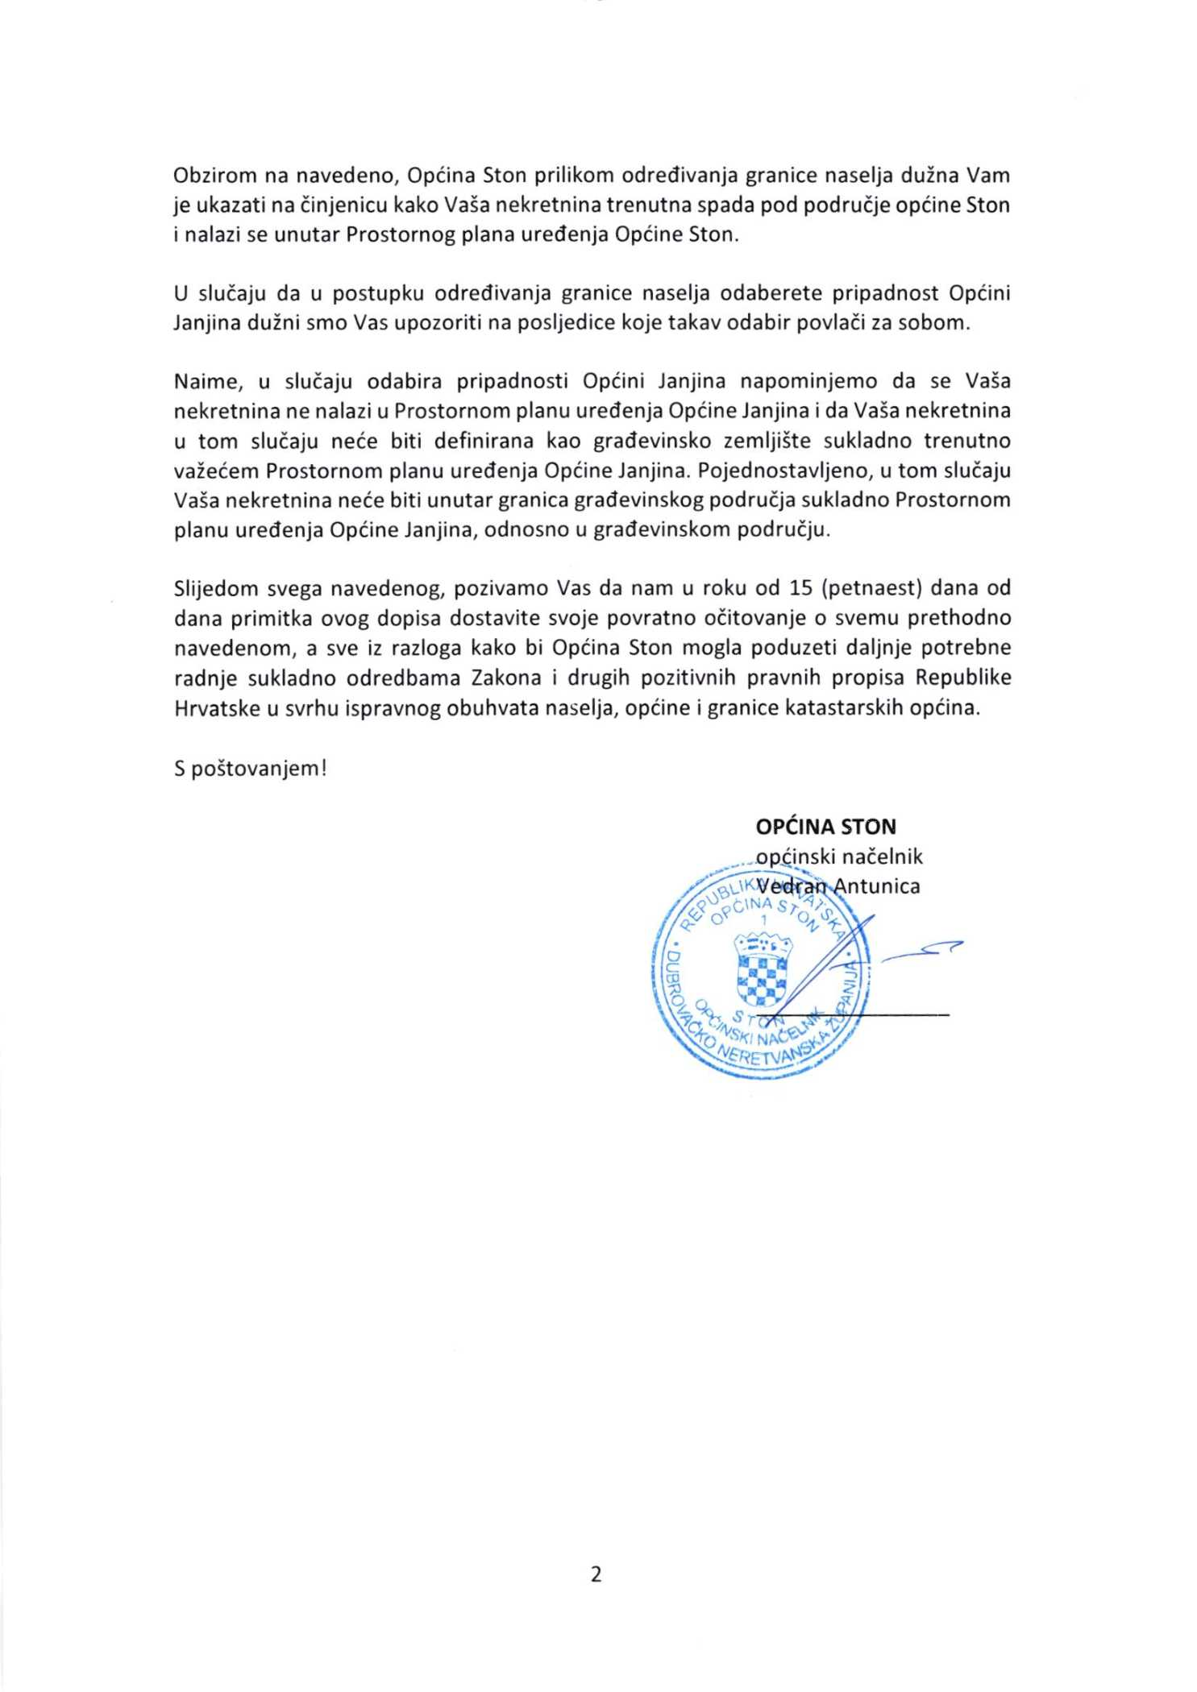

Prilog 5. Dopis Općine Ston prema stanovnicima uvale Sutvid
Izvor: Općina Ston
Na navedeni dopis stanovnici su dostavili odgovor u kojem ističu da su suglasni sa izdvajanjem dijela katastarske čestice 4381/119 k.o. Tomislavovac iz Općine Ston i pripajanjem tog dijela Općini Janjina, sukladno granici naselja Drače. Navedeno je vidljivo u prilogu 6.

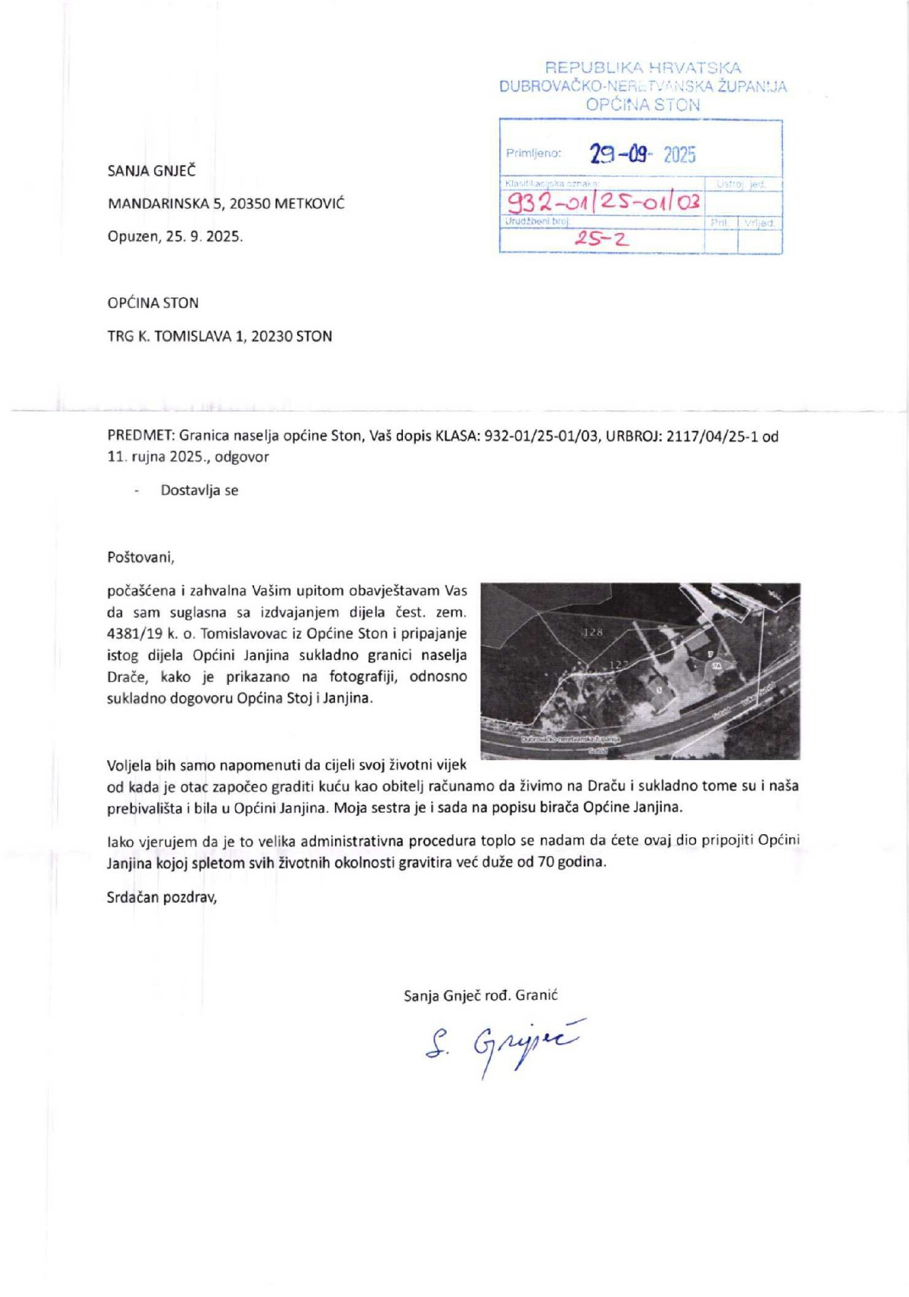

Prilog 6. Odgovor stanovnika uvale Sutvid prema Općini Ston
Izvor: Općina Ston
Sukladno svemu navedenom izrađena je ova Odluka o određivanju granice između naselja Dubrava i naselja Drače, čiji je sastavni dio kartografski prikaz, mišljenje stanovnika uvale Sutvid i ovo obrazloženje, te nacrt Sporazuma o određivanju granica između Općine Ston i Općine Janjina.

Ova odluka upućuje se općinskom vijeću Općine Ston na donošenje sukladno njegovim ovlastima.

Po donošenju Odluke na Općinskom vijeću i potpisanom Sporazumu između Općine Ston i Općine Janjina, potrebno je:
- ispraviti granice naselja Dubrava i Drače u Registru prostornih jedinica, a shodno tome i granicu Općine Ston sa Općinom Janjina u dijelu uvale Sutvid
- zatražiti ispravljenu granicu naselja Dubrava i Drače te novu granicu Općine Ston kao jedinice lokalne samouprave
- nove granice, po zaprimanju od Državne geodetske uprave, ugraditi u sustav ePlanovi za potrebe transformacije PPUO Ston.

SLUŽBENA PODLOGA IZ REGISTRA PROSTORNOG JEDINICA
- Granica obuhvata PPUO prikazana unutar sustava ePlanovi editor preuzeta iz važećeg PPUO (crna crtkana linija)
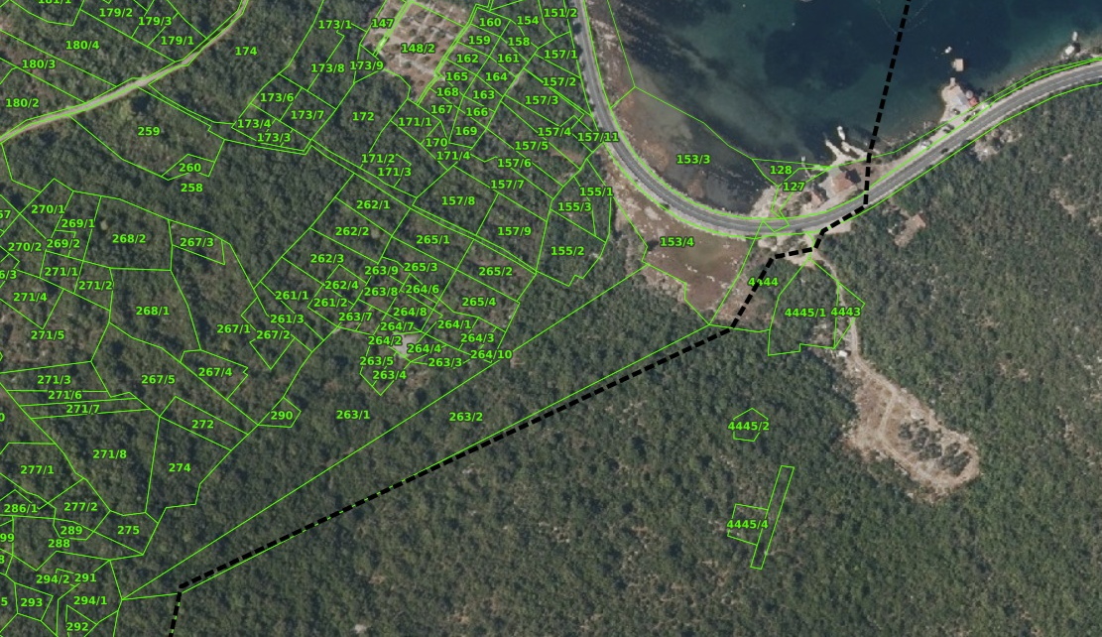
- Granica katastarskih općina Tomislavovac i Popova luka prema službenim dostupnim podacima Državne geodetske uprave (plava linija)
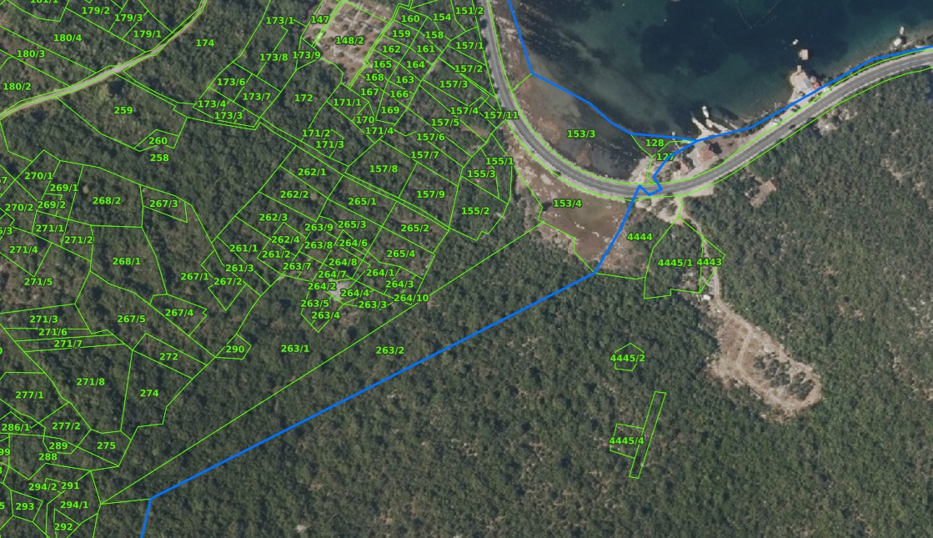

- Granica naselja Dubrava i Drače prema službenim dostupnim podacima Državne geodetske uprave (narančasta linija)
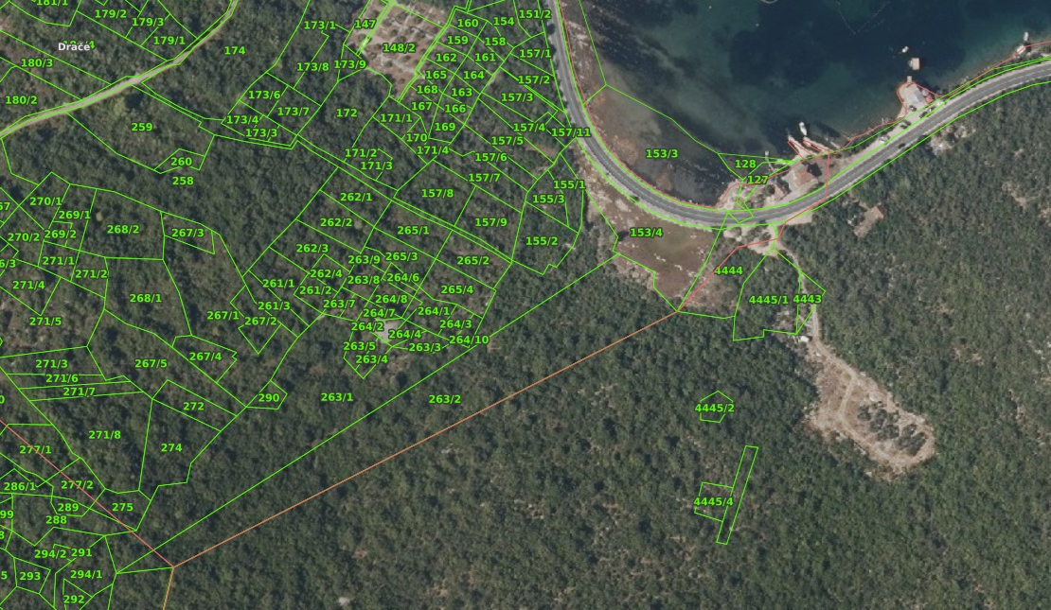

- Granica Općine Ston i Općine Janjina u dijelu uvale Sutvid prema službenim dostupnim podacima Državne geodetske uprave (smeđa linija)
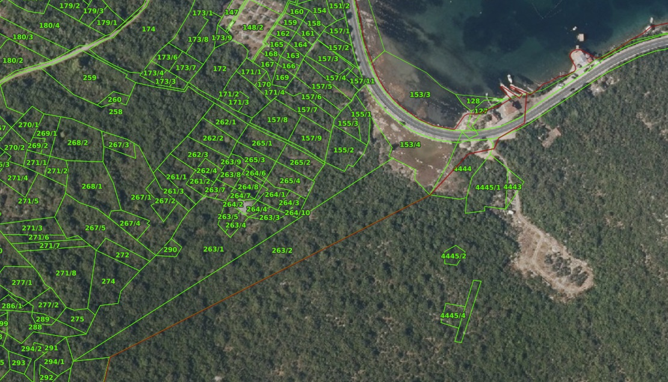

- Preklop granice obuhvata PPUO-a iz sustava ePlanovi te službenih podataka o granicama katastarskih općina, naselja i Općine kao jedinice lokalne samouprave
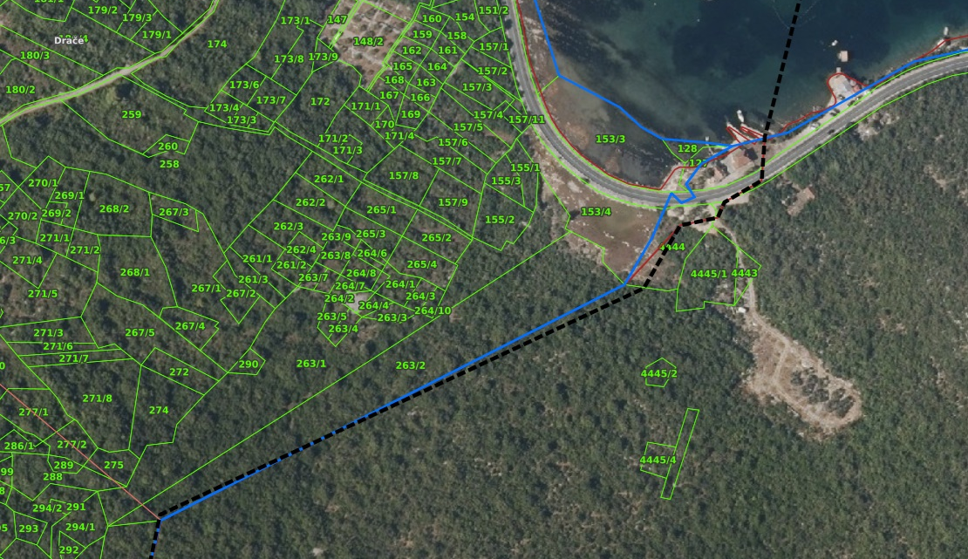

Prethodno prikazani preklop predstavlja osnovni problem radi odstupanja predmetnih granica.

Stoga se, ovom Odlukom i Sporazumom, predlaže izmjena granice naselja Dubrava i Drače te time i granice Općine Ston po granici katastarske Općine Tomislavovac i Popova Luka.

